Escenario 1:
2 clientes (w10+linux) y un servidor

El servidor lo dejo configurado como estaba:

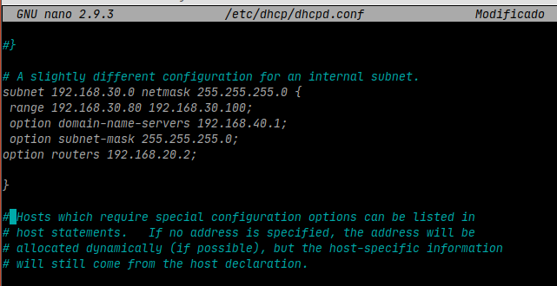
En el cliente linux, pongo la configuración con dhcp:

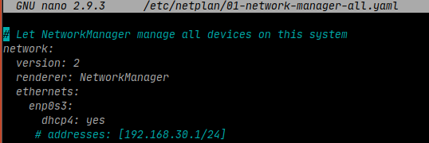

depués netplan apply
systemctl status systemd-networkd
Y me da la ip:
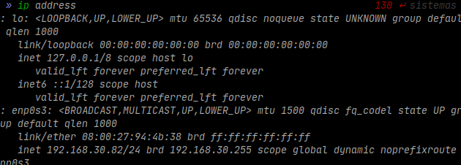

Capturo el wireshark:
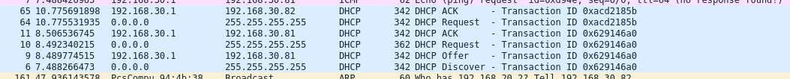
Escenario 2 :
2 servidores (linux1+linux2) y un cliente
Pongo la ip fija en el cliente que ahora quiero que sea servidor dhcp:
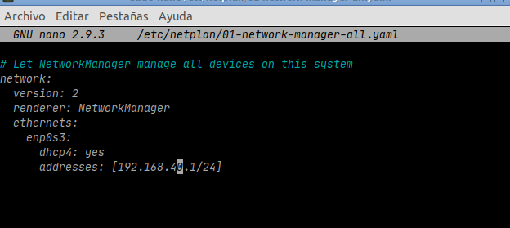
Configuro el fichero dhcp
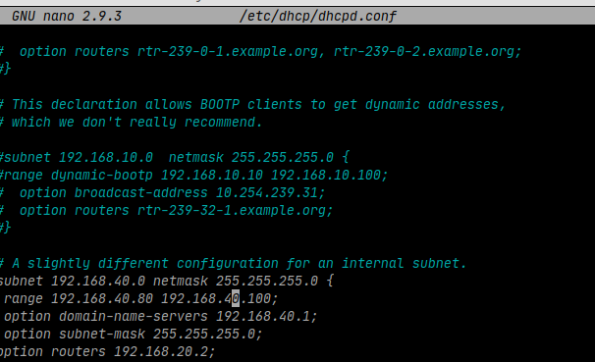
y arrancos los servicios.

Capturo en el wireshark:
Aparecen dos discover,dos offer,dos request, el ack que va al servidor que se queda y el que rechaza
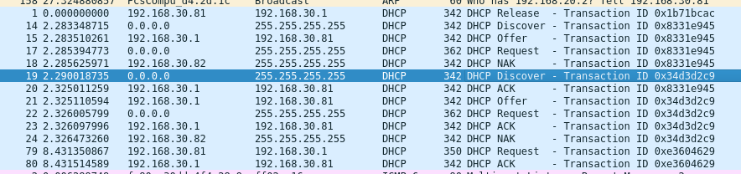
En el servidor con el wireshark del 30:
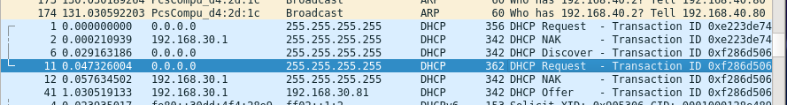
En el servidor del 40:

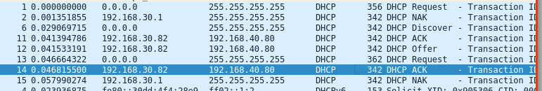
Al final ha cogido la 40

